Maths semaine 1er juin au 5juin.
To look at the previous math video lessons, go under the video tab.
Géometrie
Lundi : Regarde cette vidéo sur les Polygones
Fais cet exercice :

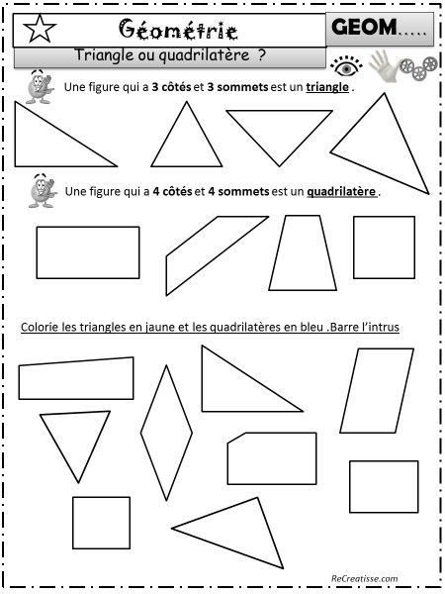

Mardi : Regarde l’image suivante :
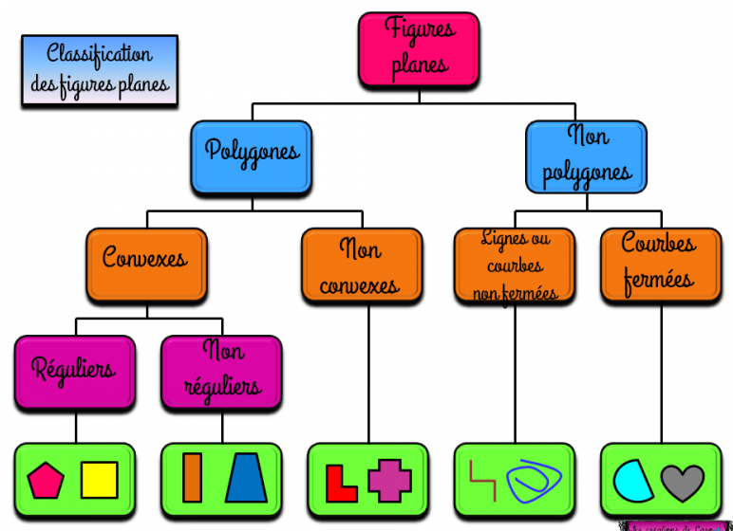

Place la lettre correspondante aux figures planes sous la bonne colonne :
Polygones convexes réguliers (tous les côtés égaux) | Polygones convexes non-réguliers | Polygones non convexes | Non polygones : Lignes ou courbe non-fermées | Non polygones : Courbes fermées
 | a)
Mercredi : les solides
Regarde la vidéo sur les solides
- Encercle la bonne réponse à chaque numéro.
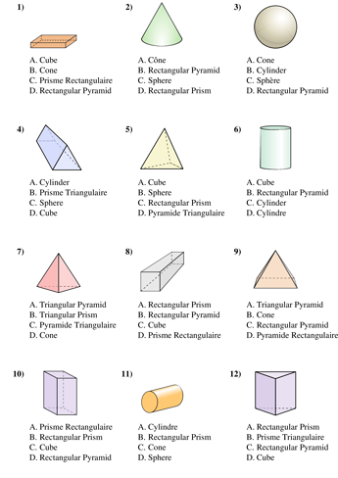

- Identifie les solides sur la feuille suivante : https://www.mathslibres.com/geometrie/geom_id_3d_pp_001.php
Jeudi :
- Relie le développement avec la bonne figure puis écris le nom du solide : 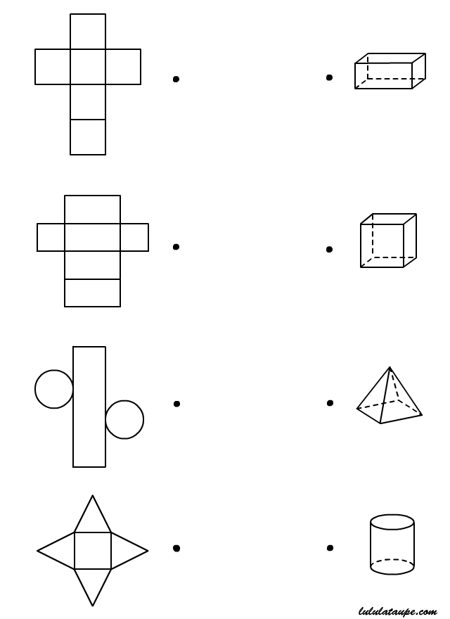
- Construis les solides demandés et leur développement :
Nom du solide | Dessin | Développement
Pyramide triangulaire
Prisme triangulaire
Cône
Prisme pentagonal
Vendredi : Chasse aux figures! Scavenger hunt!
Dans ta maison et à l’extérieur, trouve le plus de figure possible. Aide-toi avec la liste ci-dessous. Après le #5, trouve toi-même les formes. In your house and outside, find the most shapes possible. Look at the list below to help you.
Nom de la figure | Description | Dessin
- Ex. cylindre | Pneu d’une auto
- Carré
- Triangle
- Octogone
- Prisme rectangulaire

